**BLOG :** [**https://baris-boz.blogspot.com.tr/**](https://baris-boz.blogspot.com.tr/)

**İleri Veritabanı Sistemleri Proje**

**Konu** : İl , ilçe , sokak , vatandaş tabloları oluşturup , her tabloya gerekli spatial data eklemek ve google  maps javascript api kullanarak il ve ilçede**polygon**çizdirmek , sokak için**line** çizdirmek ve vatandaş içinde konumunu **point**olarak göstermek.

**Database Oluşturma**

SQL Server üzerinden SQL Server Management Studio kullanarak gerekli tablolarımı oluşturdum.Veri atamasını gerçekleştirdim.Polygon,line,point gibi veri atamaları yapabilmek için tablolarımda ilgili alanlarının veri türünü geography olarak seçtim ve verileri elde edebilmek için nominatim.openstreetmap.org ve http://polygons.openstreetmap.fr/index.py sitelerini kullandım.Line çizebilmek için ise http://www.mapcoordinates.net/en adlı siteyi kullandım.

**İller tablom içindeki veriler ve sql insert**

[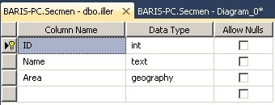](https://2.bp.blogspot.com/-c01ATAc2gxw/Wr1jyfJiCYI/AAAAAAAAA38/r_Cq50XAoLoz98nGDep7DNuQvxbCLZmSACLcBGAs/s1600/1.jpg)

[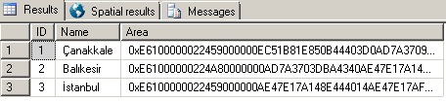](https://2.bp.blogspot.com/-cSbQy7sACJY/Wr1kUREMQpI/AAAAAAAAA4I/bi-f8T0nzg0KS3hlOV3qVKOjgTsk9qvcACLcBGAs/s1600/1%2B-%2BCopy.jpg)

[https://4.bp.blogspot.com/-eYqulpLc8yY/Wr1kUcjBXGI/AAAAAAAAA4E/370vglbX8VYjT0aYJ579JWkBkzCTXnsFACLcBGAs/s640/1%2B-%2BCopy%2B%25282%2529.jpg](https://4.bp.blogspot.com/-eYqulpLc8yY/Wr1kUcjBXGI/AAAAAAAAA4E/370vglbX8VYjT0aYJ579JWkBkzCTXnsFACLcBGAs/s1600/1%2B-%2BCopy%2B%25282%2529.jpg)

**İlçeler tablom içindeki veriler ve sql insert**

[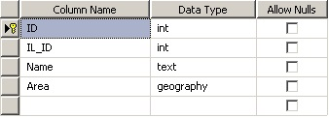](https://3.bp.blogspot.com/-lLuuJy-MsSE/Wr1lIO-gRiI/AAAAAAAAA4Y/PZy6yRgi5xwmDJrpKc2SZ1-bxx7BLUKTgCLcBGAs/s1600/1.jpg)

[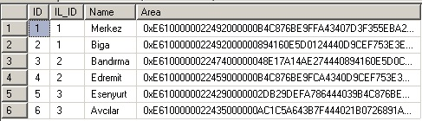](https://4.bp.blogspot.com/--uTRKYxzX8w/Wr1lIAK5tXI/AAAAAAAAA4c/9qaB4r_EQncaukjScbix5FY5UDEMdsGbwCLcBGAs/s1600/2.jpg)[https://4.bp.blogspot.com/-1Of57eLRL5Q/Wr1lHzpq_mI/AAAAAAAAA4U/-zZISFysCSwK5l4j-zsAuTI0VOPKTOvYACLcBGAs/s640/3.jpg](https://4.bp.blogspot.com/-1Of57eLRL5Q/Wr1lHzpq_mI/AAAAAAAAA4U/-zZISFysCSwK5l4j-zsAuTI0VOPKTOvYACLcBGAs/s1600/3.jpg)

**Sokaklar tablom içindeki veriler ve sql insert**

[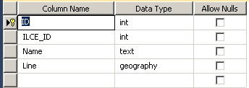](https://2.bp.blogspot.com/-w2M7_U845Tc/Wr1mSKkPhhI/AAAAAAAAA5A/p8b2xiiRUzseDEHJ3jlVuJv3n9YhJnx-gCEwYBhgL/s1600/2.jpg)

[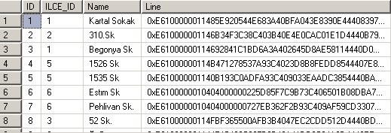](https://1.bp.blogspot.com/-kLxYmU48Y04/Wr1mR-PKk8I/AAAAAAAAA48/NrWtdnKoZ5oQ0HM8GtLHBLhjTzfysDrfgCEwYBhgL/s1600/1.jpg)

[https://4.bp.blogspot.com/-nqCuIgkfbx8/Wr1mSIT7wrI/AAAAAAAAA5E/uUZzuQ4_ejkZttDUC1lO9I8zOyrZGuxlACEwYBhgL/s640/3.jpg](https://4.bp.blogspot.com/-nqCuIgkfbx8/Wr1mSIT7wrI/AAAAAAAAA5E/uUZzuQ4_ejkZttDUC1lO9I8zOyrZGuxlACEwYBhgL/s1600/3.jpg)

**Vatandaş tablomun içindeki veriler ve sql insert**

[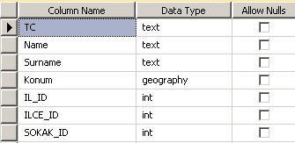](https://1.bp.blogspot.com/-IhHu1VRDeQs/Wr1nePbEGJI/AAAAAAAAA5M/tHBi8_-Ubd8H2NAyxR6Mwzue6-nmngicACLcBGAs/s1600/2.jpg)

[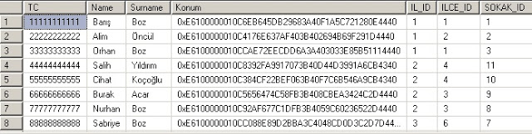](https://3.bp.blogspot.com/-po6AV0LZ5t0/Wr1neGg1sUI/AAAAAAAAA5I/1f02aeWCU4UIi6ZlpL2iFfNwxQ6EBs2fACEwYBhgL/s1600/1.jpg)

[https://1.bp.blogspot.com/--cy5ZH6bJQY/Wr1neFULecI/AAAAAAAAA5Q/XjKoKRBlo9MtdwKXEMCrC8ojyC99Y1A9QCEwYBhgL/s640/3.jpg](https://1.bp.blogspot.com/--cy5ZH6bJQY/Wr1neFULecI/AAAAAAAAA5Q/XjKoKRBlo9MtdwKXEMCrC8ojyC99Y1A9QCEwYBhgL/s1600/3.jpg)

**Web Uygulaması**

Visual studio üzerinden asp.net kullanarak projemi yapmaya başladım.Google Maps JavaScript API kullandım, bu api ' yi kullanabilmek için önce bir key aldım, daha sonra api ' yi web sayfamda kullandım.

Daha sonra google maps ' ten nesneler oluşturarak polygon line ve point verilerimle haritada konumlandım.

Ama daha öncesinde asp.net ' te drop down listler oluşturarak veritabanındaki verilerimi aktardım.Daha sonra haritada bir polygon çizebilmek için veritabanı tarafında bir fonksiyon oluşturdum ve polygon verisinin içindeki noktaları teker teker böldüm bu verileri c# ta veritabanına bağlanarak c# ' ta oluşturduğum bir listeye atadım ama burdaki noktaları kullanabilmek için oluşturup verileri atadığım bu c# listesini javascript'in içinde kullanabilmem gerekti JavaScriptSerializer nesnesi oluşturarak c# listemi javascript'te serileştirdim, javascript tarafında da JSON.Parse kullanarak elimdeki c# listesini tamamıyla bir javascript listesine dönüştürdüm ve bu şekilde polygon çizebildim.

C# :

[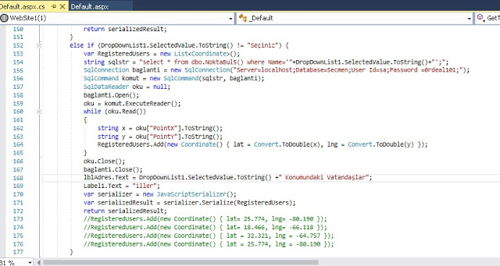](https://1.bp.blogspot.com/-O68CScgeBC8/Wr1rky3YPmI/AAAAAAAAA5k/PWmA9mPkEMwPG1mhe0A5NpOWwkYyWeS5wCLcBGAs/s1600/1.jpg)

JavaScript :

[https://3.bp.blogspot.com/-0DMdGWZXPeM/Wr1rk_TGmLI/AAAAAAAAA5o/TnEVX10ca0MooNiBFtoCtaXjA4iVc3WSwCLcBGAs/s1600/2.jpg](https://3.bp.blogspot.com/-0DMdGWZXPeM/Wr1rk_TGmLI/AAAAAAAAA5o/TnEVX10ca0MooNiBFtoCtaXjA4iVc3WSwCLcBGAs/s1600/2.jpg)

[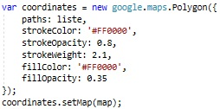](https://1.bp.blogspot.com/-zNGxxmp0Ywg/Wr1sx2AKZhI/AAAAAAAAA54/RaDePbl2IroWIuM7H8wtrgGekyWPV_FAQCLcBGAs/s1600/1.jpg)

Web Uygulamasından Bir Görüntü :

[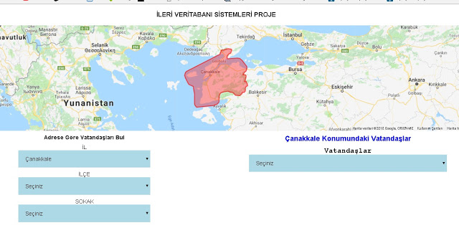](https://1.bp.blogspot.com/-WfmAGr2m-LA/Wr1r_OCQBOI/AAAAAAAAA5s/n3O-Y-enrXYup3SU_aly1wvJ2e5gdkLkACLcBGAs/s1600/1.jpg)

İlçeler içinde aynı şekilde polygonu hallettim.

Sokaklar kısmına gelince line çizmem gerekti google maps polyline ' ı kullandım.

[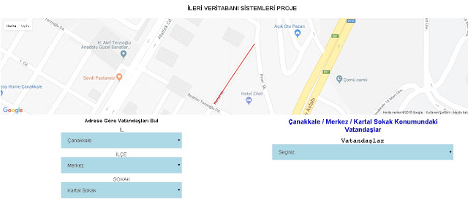](https://2.bp.blogspot.com/-n2cTadu1fqM/Wr1tfBuPBiI/AAAAAAAAA6A/yM46KZcUG4kjAwu3CTtpJuCGL3_nlE-nwCLcBGAs/s1600/1.jpg)

Vatandaş seçiminde ise point olan veriyi google maps marker kullanarak gösterdim.

[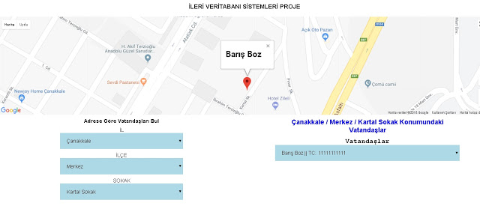](https://3.bp.blogspot.com/-AkoP1FFvDTM/Wr1tv860OxI/AAAAAAAAA6E/HzxBS-nih8wpzll5OuJ3yacchu2uZ7JQgCLcBGAs/s1600/1.jpg)

**Site İçerisindeki Görüntüler**

[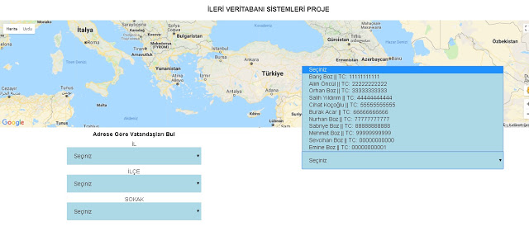](https://1.bp.blogspot.com/-bIqp2-MGazI/Wr1utUHHFgI/AAAAAAAAA6g/TsyD9ln6O3UUady__u_qEJnhcQGKYXS_gCEwYBhgL/s1600/1.jpg)

[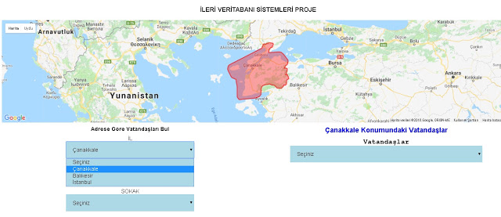](https://3.bp.blogspot.com/-PDv02IjL3Ss/Wr1uuDcmAFI/AAAAAAAAA60/bSJnO_e7JEcHpvQGfG3Gsztpa_aj73QlwCEwYBhgL/s1600/2.jpg)

[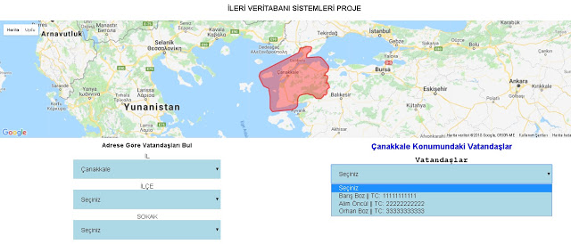](https://3.bp.blogspot.com/-457fLnW2X_Q/Wr1uunlJ-VI/AAAAAAAAA64/g0uZvdbAmLIwvVlH1IHKcxgeFJgGzgjDwCEwYBhgL/s1600/3.jpg)

[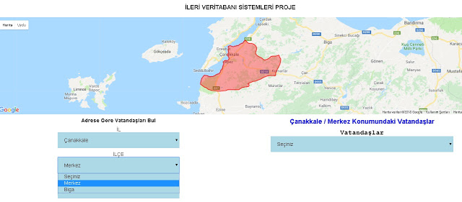](https://3.bp.blogspot.com/-_pQuoHzvfu8/Wr1usgCjfhI/AAAAAAAAA64/NospiPgdJKEuMjaufQ4O25zQI1Wv_Lu3ACEwYBhgL/s1600/1%2B-%2BCopy.jpg)

[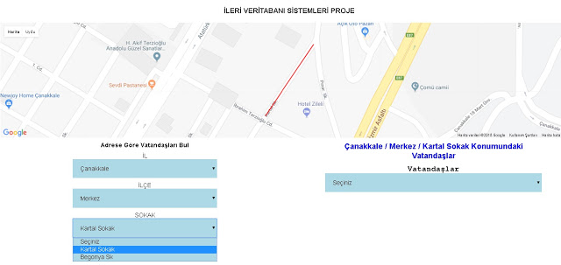](https://3.bp.blogspot.com/-4jO6wsyDsWU/Wr1usmNjBcI/AAAAAAAAA6s/9Y1C3XEEnRsKwDWK37QVOPjo8hzCkCP5wCEwYBhgL/s1600/1%2B-%2BCopy%2B%25282%2529.jpg)

[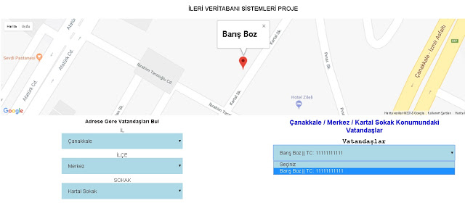](https://4.bp.blogspot.com/-7byfoJcxlp4/Wr1ustxusOI/AAAAAAAAA6s/L3gt9GQt9Y8g84Gm97GWXWVdaPcvyMrlACEwYBhgL/s1600/1%2B-%2BCopy%2B%25283%2529.jpg)